**МИНИСТЕРСТВО СЕЛЬСКОГО ХОЗЯЙСТВА**

**СТАВРОПОЛЬСКОГО КРАЯ**

**ГОСУДАРСТВЕННОЕ КАЗЕННОЕ УЧРЕЖДЕНИЕ**

**«СТАВРОПОЛЬСКИЙ СЕЛЬСКОХОЗЯЙСТВЕННЫЙ**

**ИНФОРМАЦИОННО-КОНСУЛЬТАЦИОННЫЙ**

**ЦЕНТР»**

**АНАЛИЗ**

**ИСПОЛЬЗОВАНИЯ СОРТОВОГО**

**ПОТЕНЦИАЛА ПОСЕВОВ ГОРОХА**

**В СТАВРОПОЛЬСКОМ КРАЕ**

**В 2022 ГОДУ**

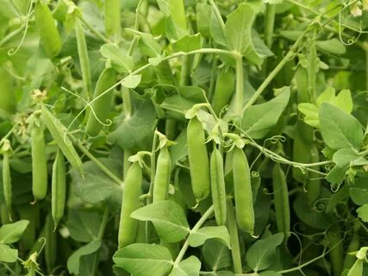

**Ставрополь 2023**

**Пособие подготовили:**

**Главный специалист**

**ГКУ «Ставропольский СИКЦ» к.с.х.н. А.Н. Абалдов**

**Ответственный за выпуск**

**Директор**

**ГКУ «Ставропольский СИКЦ» О. А. Поповская.**

**Введение**

Известно, что экономическая эффективность растениеводческой отрасли региона во многом зависит от грамотной сортовой политики. Ставропольский край является крупнейшим производителем гороха в России. Ежегодно посевные площади в крае этой ценной белковой культуры варьируют от 160 до 200 тысяч гектаров. Горох – прекрасный предшественник и высокодоходная культура. Между тем, в технологии его возделывания всё ещё имеются неиспользуемые резервы, позволяющие существенно повысить его продуктивность.

Одним из таких резервов является оптимизация сортового состава посевов гороха. В последние годы число сортов, высеваемых в производственных посевах, неуклонно растёт. В 2022 году в Ставропольском крае высевалось 32 сорта гороха! Основные площади посевов заняты сортами Саламанка, Мадонна, Астронавт, Эссо, Царевич, Вельвет и Болдор. В то же время, проходят производственные испытания новых, более урожайных и устойчивых к неблагоприятным факторам среды, сортов. Настоящий анализ призван помочь земледельцам лучше ориентироваться в растущем сортовом многообразии при выборе под посев следующего года, а так же оценить собственную сортовую политику по этой культуре.

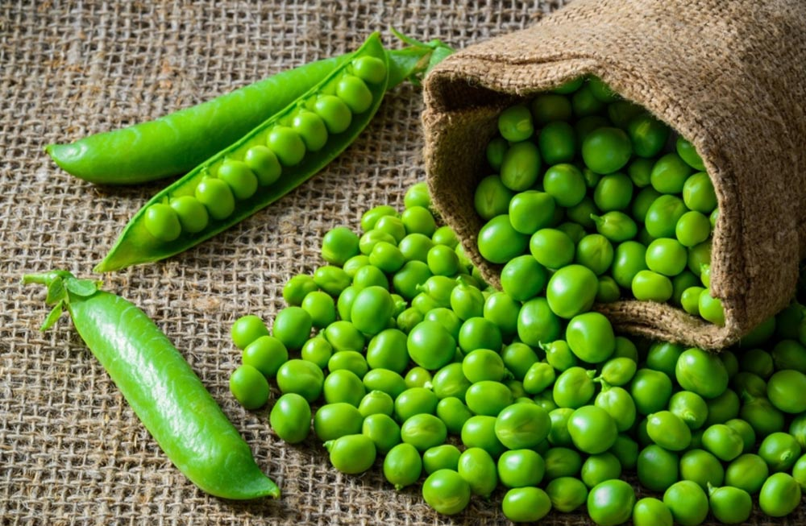

**Критерии для выбора сортов**

Естественно, выбирая сорт, земледелец руководствуется информацией из различных источников о его урожайности в прошлые годы в соседнем хозяйстве, районе, зоне, ближайшем сортоучастке, или у себя в хозяйстве на поле агронома.

Однако, сравнивать сорта на основе абсолютных показателей их урожайности, за исключением поля агронома, некорректно, поскольку в пределах одного района или одной зоны один и тот же сорт может возделываться в более благоприятных условиях, а другой – в менее. Для относительной нивелировки комплекса факторов, влияющих на урожай гороха, нами при анализе был использован такой показатель, как средняя сумма мест, занимаемая тем или иным сортом в районах зоны возделывания. Он представляет собой частное от деления суммы мест на количество районов, в которых выращивался сорт (последняя колонка таблиц 5 и 6).Чем ниже средняя сумма мест, тем чаще занимал сорт в районах той или иной зоны края первые 3-4 «призовых места».

Сорта, занимавшие площади менее 100 гектаров, в расчёт не принимались. Результаты анализа и последовательность расчетов приведены в таблицах.

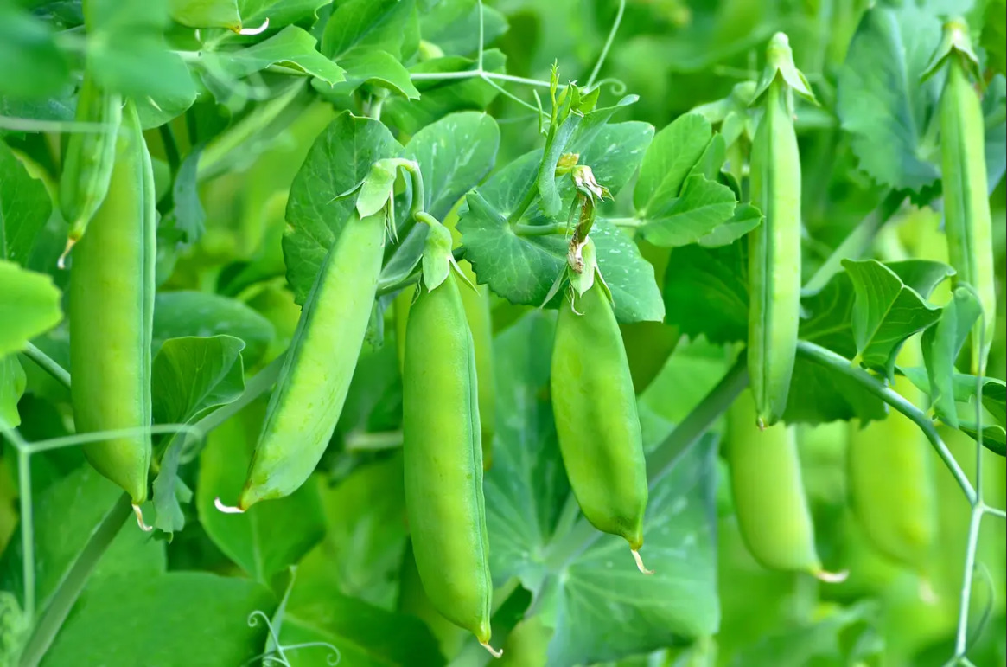

**Таблица 1**

**Сортовой состав посевов гороха в крае**

|  |  |  |  |
| --- | --- | --- | --- |
| **№** | **Сорт** | **№** | **Сорт** |
| **1** | **Астронавт** | **17** | **Лумп** |
| **2** | **Аксайский усатый** | **18** | **Мадонна** |
| **3** | **Аватар** | **19** | **Нордман** |
| **4** | **Ангела** | **20** | **Остинато** |
| **5** | **Багу** | **21** | **Рассвет** |
| **6** | **Болдор** | **22** | **Родник** |
| **7** | **Вельвет** | **23** | **Рокет** |
| **8** | **Гамбит** | **24** | **Слован** |
| **9** | **Глянц** | **25** | **Саламанка** |
| **10** | **Готик** | **26** | **Сантана** |
| **11** | **Джекпот** | **27** | **Софья** |
| **12** | **Иванна** | **28** | **Фараон** |
| **13** | **Карени** | **29** | **Фокор** |
| **14** | **Клеопатра** | **30** | **Царевич** |
| **15** | **Ламанш** | **31** | **Эмили** |
| **16** | **Легион** | **32** | **Эссо** |

**Таблица 2**

**Производственные показатели**

**гороха в разрезе сортов в 2022 году**

|  |  |  |  |  |
| --- | --- | --- | --- | --- |
| **№** | **Сорта** | **Площадь сева, га** | **Валовой сбор, тонн** | **Урожайность, ц/га** |
| 1 | Легион | 35 | 106 | 30,3 |
| 2 | Вельвет | 11406 | 18495 | 16,2 |
| 3 | Готик | 5401 | 12986 | 24,0 |
| 4 | Царевич | 13869 | 25422 | 18,3 |
| 5 | Карени | 70 | 164 | 23,5 |
| 6 | Лумп | 2529 | 5446 | 21,5 |
| 7 | Слован | 2557 | 4171 | 16,3 |
| 8 | Нордман | 2471 | 5613 | 22,7 |
| 9 | Саламанка | 30322 | 61301 | 20,2 |
| 10 | Глянц | 1662 | 3241 | 19,5 |
| 11 | Болдор | 10125 | 23403 | 23,1 |
| 12 | Эссо | 14047 | 27667 | 19,7 |
| 13 | Астронавт | 13419 | 24912 | 18,6 |
| 14 | Мадонна | 18926 | 40048 | 21,2 |
| 15 | Багу | 70 | 119 | 17,0 |
| 16 | Клеопатра | 2441 | 4372 | 17,9 |
| 17 | Ламанш | 8634 | 18268 | 21,2 |
| 18 | Гамбит | 2791 | 3621 | 13,0 |
| 19 | Иванна | 4149 | 7434 | 17,9 |
| 20 | Сантана | 1113 | 1940 | 17,4 |
| 21 | Джекпот | 95 | 161 | 16,9 |
| 22 | Аватар | 120 | 298 | 24,8 |
| 23 | Рокет | 1989 | 3779 | 19,0 |
| 24 | Аксайский усатый | 2459 | 3879 | 15,8 |
| 25 | Фокор | 1172 | 1659 | 14,2 |
| 26 | Ангела | 100 | 290 | 29,0 |
| 27 | Фараон | 3251 | 5276 | 16,2 |
| 28 | Остинато | 20 | 36 | 18,0 |
| 29 | Эмили | 791 | 1868 | 23,6 |
| 30 | Рассвет | 248 | 453 | 18,3 |
| 31 | Софья | 3447 | 6736 | 19,5 |
| 32 | Родник | 155 | 77 | 5,0 |
|  | **Итого** | **159884** | **313241** | **19,6** |

**Таблица 3**

**Ранг сортов по площади сева**

|  |  |  |  |  |
| --- | --- | --- | --- | --- |
| **№** | **Сорта** | **Площадь сева, га** | **Валовой сбор, тонн** | **Урожайность, ц/га** |
| 1 | Саламанка | 30322 | 61301 | 20,2 |
| 2 | Мадонна | 18926 | 40048 | 21,2 |
| 3 | Эссо | 14047 | 27667 | 19,7 |
| 4 | Царевич | 13869 | 25422 | 18,3 |
| 5 | Астронавт | 13419 | 24912 | 18,6 |
| 6 | Вельвет | 11406 | 18495 | 16,2 |
| 7 | Болдор | 10125 | 23403 | 23,1 |
| 8 | Ламанш | 8634 | 18268 | 21,2 |
| 9 | Готик | 5401 | 12986 | 24 |
| 10 | Иванна | 4149 | 7434 | 17,9 |
| 11 | Софья | 3447 | 6736 | 19,5 |
| 12 | Фараон | 3251 | 5276 | 16,2 |
| 13 | Гамбит | 2791 | 3621 | 13 |
| 14 | Слован | 2557 | 4171 | 16,3 |
| 15 | Лумп | 2529 | 5446 | 21,5 |
| 16 | Нордман | 2471 | 5613 | 22,7 |
| 17 | Аксайский  усатый | 2459 | 3879 | 15,8 |
| 18 | Клеопатра | 2441 | 4372 | 17,9 |
| 19 | Рокет | 1989 | 3779 | 19 |
| 20 | Глянц | 1662 | 3241 | 19,5 |
| 21 | Фокор | 1172 | 1659 | 14,2 |
| 22 | Сантана | 1113 | 1940 | 17,4 |
| 23 | Эмили | 791 | 1868 | 23,6 |
| 24 | Рассвет | 248 | 453 | 18,3 |
| 25 | Родник | 155 | 77 | 5 |
| 26 | Аватар | 120 | 298 | 24,8 |
| 27 | Ангела | 100 | 290 | 29 |
| 28 | Джекпот | 95 | 161 | 16,9 |
| 29 | Багу | 70 | 119 | 17 |
| 30 | Карени | 70 | 164 | 23,5 |
| 31 | Легион | 35 | 106 | 30,3 |
| 32 | Остинато | 20 | 36 | 18 |

**Таблица 4**

**Ранг сортов по урожайности**

|  |  |  |  |  |
| --- | --- | --- | --- | --- |
| **№** | **Сорта** | **Площадь сева, га** | **Валовой сбор, тонн** | **Урожайность, ц/га** |
| 1 | Легион | 35 | 106 | 30,3 |
| 2 | Ангела | 100 | 290 | 29,0 |
| 3 | Аватар | 120 | 298 | 24,8 |
| 4 | Готик | 5401 | 12986 | 24,0 |
| 5 | Эмили | 791 | 1868 | 23,6 |
| 6 | Карени | 70 | 164 | 23,5 |
| 7 | Болдор | 10125 | 23403 | 23,1 |
| 8 | Нордман | 2471 | 5613 | 22,7 |
| 9 | Лумп | 2529 | 5446 | 21,5 |
| 10 | Мадонна | 18926 | 40048 | 21,2 |
| 11 | Ламанш | 8634 | 18268 | 21,2 |
| 12 | Саламанка | 30322 | 61301 | 20,2 |
| 13 | Эссо | 14047 | 27667 | 19,7 |
| 14 | Глянц | 1662 | 3241 | 19,5 |
| 15 | Софья | 3447 | 6736 | 19,5 |
| 16 | Рокет | 1989 | 3779 | 19,0 |
| 17 | Астронавт | 13419 | 24912 | 18,6 |
| 18 | Царевич | 13869 | 25422 | 18,3 |
| 19 | Рассвет | 248 | 453 | 18,3 |
| 20 | Остинато | 20 | 36 | 18,0 |
| 21 | Клеопатра | 2441 | 4372 | 17,9 |
| 22 | Иванна | 4149 | 7434 | 17,9 |
| 23 | Сантана | 1113 | 1940 | 17,4 |
| 24 | Багу | 70 | 119 | 17,0 |
| 25 | Джекпот | 95 | 161 | 16,9 |
| 26 | Слован | 2557 | 4171 | 16,3 |
| 27 | Вельвет | 11406 | 18495 | 16,2 |
| 28 | Фараон | 3251 | 5276 | 16,2 |
| 29 | Аксайский усатый | 2459 | 3879 | 15,8 |
| 30 | Фокор | 1172 | 1659 | 14,2 |
| 31 | Гамбит | 2791 | 3621 | 13,0 |
| 32 | Родник | 155 | 77 | 5,0 |

**Таблица 5**

**Урожайность сортов гороха в районах второй зоны**

|  |  |  |  |  |  |  |  |  |  |  |  |  |  |  |  |  |  |  |
| --- | --- | --- | --- | --- | --- | --- | --- | --- | --- | --- | --- | --- | --- | --- | --- | --- | --- | --- |
|  | **Александ ровский** | | **Благодар ненский** | | **Буден новский** | | **Ипатовский** | | **Курский** | | **Петровс кий** | | **Советский** | | **Степновский** | | **Средн яя по зоне,**  **ц/га** | **Средняя сумма мест** |
| **ц/га** | **мес то** | **ц/га** | **мес то** | **ц/га** | **мес то** | **ц/га** | **мес то** | **ц/га** | **мес то** | **ц/га** | **мес то** | **ц/га** | **мес то** | **ц/га** | **мес то** |
| Вельвет |  |  | 15,5 | 5 |  |  | 15,8 | 11 |  |  | 13,0 | 13 |  |  | 10,5 | 5 | 13,4 | 8,5 |
| **Царевич** | 16,0 | 2 |  |  | 14,9 | 1 | 19,9 | 4 |  |  | 26,3 | 2 |  |  |  |  | 19,3 | **2,2** |
| **Лумп** |  |  | 19,1 | 1 |  |  | 17,0 | 7 |  |  | 26,5 | 1 |  |  | 13,9 | 2 | 19,1 | **2,7** |
| Слован |  |  |  |  | 14,6 | 3 | 16,9 | 9 |  |  | 14,8 | 11 | 13,6 | 3 |  |  | 15,0 | 6,5 |
| Нордман |  |  |  |  |  |  | 18,1 | 6 |  |  | 14,81 | 11 |  |  |  |  | 16,4 | 8,5 |
| **Саламанка** | 15,2 | 3 | 18,6 | 2 |  |  | 23,1 | 1 | 27,0 | 1 | 23,4 | 4 |  |  | 8,7 | 6 | 19,3 | **2,8** |
| Глянц |  |  |  |  | 11,4 | 6 | 14,8 | 12 |  |  |  |  |  |  |  |  | 13,1 | 9 |
| Болдор | 18,0 | 1 |  |  |  |  |  |  |  |  | 22,2 | 6 |  |  |  |  | 20,1 | 3,5 |
| Эссо |  |  |  |  | 14,7 | 2 | 19,5 | 5 |  |  | 22,2 | 6 |  |  | 11,8 | 4 | 17,0 | 4,2 |
| Астронавт |  |  | 16,3 | 4 | 11,8 | 4 | 21,6 | 3 | 17,2 | 2 | 17,7 |  | 14,5 | 2 | 12,1 | 3 | 15,9 | 3,8 |
| Мадонна |  |  |  |  | 11,6 | 5 |  |  | 14,2 | 4 |  |  | 12,7 | 5 |  |  | 12,8 | 4,7 |
| **Багу** |  |  | 17,3 | 3 |  |  |  |  |  |  |  |  | 17,0 | 1 |  |  | 17,2 | **2** |
| Ламанш |  |  |  |  |  |  | 16,6 | 10 |  |  | 22,6 | 5 |  |  | 16,5 | 1 | 18,6 | 5,3 |
| Гамбит |  |  |  |  |  |  | 13,5 | 13 |  |  |  |  | 12,8 | 4 |  |  | 13,2 | 8,5 |
| Иванна |  |  |  |  |  |  | 22,4 | 2 | 13,0 | 5 | 23,5 | 3 |  |  |  |  | 19,6 | 3,3 |
| Сантана |  |  |  |  |  |  | 4,8 | 14 |  |  | 17,5 | 10 |  |  |  |  | 11,2 | 12 |
| Джекпот |  |  |  |  |  |  | 17,0 | 7 |  |  |  |  |  |  |  |  | 17,0 | 7 |
| Рокет |  |  |  |  |  |  |  |  | 16,5 |  | 19,8 | 8 |  |  |  |  |  | 5,5 |

**Во второй зоне лучшими сортами в 2022 году оказались Царевич, Лумп, Саламанка и Багу**

|  |  |  |  |  |  |  |  |  |  |  |  |  |  |  |  |  |  |
| --- | --- | --- | --- | --- | --- | --- | --- | --- | --- | --- | --- | --- | --- | --- | --- | --- | --- |
| **Их средняя сумма мест оказалась меньше трёх.**  **Таблица 6**  **Урожайность сортов гороха в районах третьей зоны** | | | | | | | | | | | | | | | | | |
| Сорта | Грачевский | | Изобильнен ский | | Кочубеев  ский | | Красногвар дейский | | Новоалекса ндровский | | Труновский | | Шпаковский | | Средняя по зоне,ц/га | Средняя сумма мест | |
| ц/га | место | ц/га | место | ц/га | место | ц/га | место | ц/га | место | ц/га | место | ц/га | место |
| Легион |  |  |  |  |  |  |  |  | 30 |  |  |  |  |  |  |  | |
| **Вельвет** |  |  |  |  |  |  |  |  | 29 | 4 |  |  | 24 | 3 | 26,6 | **3,5** | |
| **Готик** |  |  |  |  |  |  |  |  | 30 | 3 | 25,8 | 2 |  |  | 27,9 | **2,5** | |
| Царевич | 15 | 7 | 22,1 | 7 |  |  | 27 | 7 | 35 |  |  |  | 20 | 4 | 21,0 | 6,3 | |
| Карени |  |  |  |  |  |  |  |  | 33 |  |  |  |  |  |  |  | |
| **Лумп** |  |  |  |  |  |  |  |  | 31 | 2 |  |  | 20 | 4 | 25,3 | **3,0** | |
| Слован |  |  |  |  |  |  |  |  | 30 |  |  |  |  |  |  |  | |
| Нордман |  |  | 43,0 |  | 34 |  | 30 |  | 29 | 5 |  |  |  |  |  |  | |
| **Саламанка** |  |  | 23,3 | 3 | 29 | 2 | 30 | 1 | 28 |  | 23,6 | 3 | 15 | 7 | 24,2 | **3,2** | |
| **Глянц** | 17 | 1 | 22,9 | 5 |  |  | 27 | 3 |  |  | 29,3 | 1 | 28 | 1 | 24,7 | **2,0** | |
| Болдор |  |  | 22,6 | 6 | 26 | 3 | 27 | 5 | 33 | 1 |  |  |  |  | 27,2 | 6,0 | |
| Эссо | 15 | 6 |  |  |  |  | 22 | 6 |  |  |  |  |  |  | 18,6 | 5,5 | |
| **Астронавт** |  |  | 21,0 |  | 33 | 1 | 28 | 2 |  |  |  |  |  |  | 30,3 | **1,5** | |
| **Мадонна** | 16 | 2 | 23,3 | 3 |  |  | 27 | 3 |  |  |  |  | 28 | 1 | 19,1 | **2,3** | |
| Клеопатра | 15 | 3 | 23,7 | 2 |  |  |  |  |  | 7 | 18,4 | 6 |  |  | 19,1 | 4,3 | |
| **Ламанш** |  |  | 25,0 | 1 |  |  |  |  |  | 5 | 23,0 | 4 |  |  | 24,0 | **3,0** | |
| Иванна |  |  |  |  |  |  |  |  |  | 6 | 22,0 | 5 |  |  |  |  | |
| Аксайский усатый | 15 | 3 |  |  |  |  |  |  |  |  |  |  |  |  |  |  | |
| Фараон | 15 | 3 |  |  |  |  |  |  |  |  |  |  | 12 | 8 | 13,5 | 5,5 | |
| Эмили |  |  |  |  |  |  |  |  |  | 3 |  | 3 |  |  |  |  | |
| Рассвет |  |  |  |  |  |  |  |  |  |  |  |  | 18 | 6 |  |  | |

**В третьей зоне лучшими сортами оказались Астронавт, Мадонна, Глянц, Готик, Ламанш, Лумп.**

**Таблица 7**

**Урожайность сортов гороха в районах четвёртой зоны**

|  |  |  |  |  |  |  |  |  |  |  |
| --- | --- | --- | --- | --- | --- | --- | --- | --- | --- | --- |
| Сорта | Георгиевский | | Минераловодский | | Кировский | | Предгорный | | Средняя по зоне,  ц/га | Средняя сумма мест |
| ц/га | место | ц/га | место | ц/га | место | ц/га | место |  |  |
| Легион |  |  |  |  |  |  |  |  |  |  |
| Вельвет | 19,1 | 4 |  |  | 14,0 | 6 |  |  | 16,5 | 5 |
| Готик |  |  |  |  |  |  |  |  |  |  |
| Царевич |  |  | 15,0 | 4 |  |  |  |  | 15,0 | 4 |
| Карени |  |  |  |  |  |  |  |  |  |  |
| Лумп |  |  |  |  | 20,3 | 5 |  |  | 20,3 | 5 |
| Слован |  |  |  |  |  |  |  |  |  |  |
| Нордман |  |  |  |  |  |  |  |  |  |  |
| **Саламанка** | 20,1 | 3 | 23,0 | 1 | 26,0 | 1 |  |  | 23,0 | **1,7** |
| Глянц |  |  | 10,4 |  |  |  |  |  |  |  |
| Болдор |  |  |  |  |  |  |  |  |  |  |
| Эссо | 23,1 | 1 | 20,0 | 2 | 24,0 | 2 |  |  | 22,4 |  |
| **Астронавт** |  |  |  |  | 22,8 | 3 |  |  | 22,8 | **3** |
| **Мадонна** | 22,2 | 2 |  |  |  |  | 30,0 | 2 | 26,1 | **2** |
| Клеопатра |  |  |  |  |  |  |  |  |  |  |
| Ламанш |  |  | 12,0 | 5 | 22,4 | 4 |  |  | 17,2 | 4,5 |
| Иванна |  |  |  |  |  |  |  |  |  |  |
| **Аксайский усатый** |  |  | 15,2 | 3 |  |  | 35,0 | 1 | 25,1 | **2** |

**В четвёртой зоне в 2022 году лучшими сортами гороха оказались Саламанка, Мадонна, Аксайский усатый, Астронавт.**

**Приложение**

**Производство гороха в районах Ставропольского края в 2022 году**

|  |  |  |  |  |  |  |  |  |  |  |  |  |  |  |  |  |  |
| --- | --- | --- | --- | --- | --- | --- | --- | --- | --- | --- | --- | --- | --- | --- | --- | --- | --- |
| № | Районы  Посевная площадь,  га. | Показатели | Сорта | | | | | | | | | | | | | | Ср. урожайнос ть |
| Саламанка | Гам бит | Ламанш | Клеопатра | Царевич | Лумп | Багу | Болдор | Эссо | Астронавт | Мадонна | Вель вет | Готик | Сло ван |
| 1 | Советский  12711 | га | 3241 | 2558 |  |  |  |  | 50 |  |  | 2965 | 2405 |  |  | 1492 | 13,2 |
| ц/га | 12,4 | 12,8 |  |  |  |  | 17 |  |  | 14,5 | 12,7 |  |  | 13,6 |
| тонн | 4018 | 3274 |  |  |  |  | 85 |  |  | 4301 | 3054 |  |  | 2029 |
| 2 | Степновский  6863 | га | 2674 |  | 782 |  |  | 264 |  |  | 1585 | 752 |  | 806 |  |  | 11,1 |
| ц/га | 8,7 |  | 16,5 |  |  | 12,9 |  |  | 11,8 | 12,1 |  | 10,5 |  |  |
| тонн | 2330 |  | 1293 |  |  | 368 |  |  | 1873 | 898 |  | 848 |  |  |
| 3 | Труновский  12371 | га | 1212 |  | 4530 | 511 |  |  | 596 |  |  |  | 4289 |  | 1233 |  | 25,3 |
| ц/га | 23,6 |  | 23,0 | 18,4 |  |  | 22,0 |  |  |  | 29,3 |  | 25,8 |  |
| тонн | 2855 |  | 10413 | 939 |  |  | 1312 |  |  |  | 12584 |  | 3187 |  |
| 4 | Туркменский  3200 | га |  |  |  |  | 3200 |  |  |  |  |  |  |  |  |  | 12,5 |
| ц/га |  |  |  |  | 12,5 |  |  |  |  |  |  |  |  |  |
| тонн |  |  |  |  | 4008 |  |  |  |  |  |  |  |  |  |
| 5 | Шпаковский  3729 | га | 198 |  |  |  | 937 | 791 |  | 135 |  |  | 1048 | 620 |  |  | 21,4 |
| ц/га | 15,4 |  |  |  | 15,6 | 20 |  | 17,4 |  |  | 27,7 | 24 |  |  |
| тонн | 304 |  |  |  | 1462 | 1582 |  | 235 |  |  | 2902 | 1489 |  |  |

**Продолжение**

|  |  |  |  |  |  |  |  |  |  |  |  |  |  |  |  |  |  |
| --- | --- | --- | --- | --- | --- | --- | --- | --- | --- | --- | --- | --- | --- | --- | --- | --- | --- |
| **№** | Районы  Посевная площадь,  га. | Показатели | Сорта | | | | | | | | | | | | | | Ср. урожай  ность |
| Сала манка | Бол дор | Ла манш | Аксайский | Царе вич | Готик | Анге ла | Глянц | Эссо | Астронавт | Мадонна | Вель вет | Лумп | Нордман |
| 6 | Левокум  ский 447 | га |  |  |  | 447 |  |  |  |  |  |  |  |  |  |  | 7,4 |
| ц/га |  |  |  | 7,4 |  |  |  |  |  |  |  |  |  |  |
| тонн |  |  |  | 333 |  |  |  |  |  |  |  |  |  |  |
| 7 | Минерало  водский 3052 | га | 759 |  | 617 | 1183 | 191 |  |  | 239 | 63 |  |  |  |  |  | 16,2 |
| ц/га | 23 |  | 12 | 15,2 | 16 |  |  | 10,4 | 20 |  |  |  |  |  |
| тонн | 1711 |  | 756,5 | 1790 | 309 |  |  | 246 | 126 |  |  |  |  |  |
| 8 | Нефтекумский  100 | га | 100 |  |  |  |  |  |  |  |  |  |  |  |  |  |  |
| ц/га | 10 |  |  |  |  |  |  |  |  |  |  |  |  |  |
| тонн | 100 |  |  |  |  |  |  |  |  |  |  |  |  |  |
| 9 | Новоалександровский  5835 | га | 56 | 309 |  |  | 40 | 2910 |  | 414 |  |  |  | 717 | 252 | 1137 | 30,0 |
| ц/га | 27,7 | 32,9 |  |  | 35 | 30 |  | 30,9 |  |  |  | 29,2 | 30,9 | 29,0 |
| тонн | 155 | 1019 |  |  | 140 | 8721 |  | 1280 |  |  |  | 2089 | 771 | 3292 |
| 10 | Новоселецкий  3447 | га |  |  |  |  |  |  | 3447 |  |  |  |  |  |  |  | 19,5 |
| ц/га |  |  |  |  |  |  | 19,5 |  |  |  |  |  |  |  |
| тонн |  |  |  |  |  |  | 6736 |  |  |  |  |  |  |  |
| 11 | Петровский  17149 | га | 2961 | 1781 | 252 | 1034 | 607 | 1501 | 1103 | 257 | 2481 | 1853 |  | 2250 | 503 | 566 | 21,1 |
| ц/га | 23,4 | 22,2 | 22,6 | 23,5 | 26,3 | 19,8 | 17,5 | 14,8 | 22,2 | 17,7 |  | 13 | 26,5 | 14,8 |
| тонн | 6889 | 5511 | 570 | 2425 | 1598 | 2971 | 1935 | 380 | 5511 | 3287 |  | 2935 | 1331 | 837 |
| 12 | Предгорный  807 | га |  |  |  | 237 |  |  |  |  |  |  | 570 |  |  |  | 31,5 |
| ц/га |  |  |  | 35 |  |  |  |  |  |  | 30 |  |  |  |
| тонн |  |  |  | 830 |  |  |  |  |  |  | 1710 |  |  |  |

**Продолжение**

|  |  |  |  |  |  |  |  |  |  |  |  |  |  |  |  |  |  |
| --- | --- | --- | --- | --- | --- | --- | --- | --- | --- | --- | --- | --- | --- | --- | --- | --- | --- |
| № | Районы  Посевная площадь,  га. | Показатели | Сорта | | | | | | | | | | | | | | Ср. урожайнос ть |
| Сала манка | Иван на | Ла манш | Аксайский | Царе вич | Бол дор | Сло ван | Глянц | Эссо | Астронавт | Мадон на | Вель вет | Лумп | Клеопатра |
| 13 | Грачёвский  7725 | га |  |  |  | 1775 | 1328 |  |  | 543 | 1485 |  | 1292 |  |  | 1362 | 15,5 |
| ц/га |  |  |  | 15,3 | 15 |  |  | 16,5 | 15,1 |  | 15,7 |  |  | 15,3 |
| тонн |  |  |  | 2716 | 1992 |  |  | 896 | 2242,3 |  | 2028,4 |  |  | 2083,9 |
| 14 | Изобиль- ненский  5024 | га | 1691 |  | 530 |  | 624 | 668 |  | 107 |  |  | 836 |  |  | 568 | 23,4 |
| ц/га | 23,6 |  | 25 |  | 22,1 | 22,6 |  | 22,9 |  |  | 23,3 |  |  | 23,7 |
| тонн | 3991,3 |  | 1327,4 |  | 1380 | 1508,5 |  | 245 |  |  | 1942 |  |  | 1349 |
| 15 | Ипатовский  14061 | га | 3259,5 |  | 623 |  | 767 |  | 425,5 | 750,7 | 2134 | 2113 | 659 | 3234,5 | 95 |  | 19,6 |
| ц/га | 23,1 |  | 16,6 |  | 19,9 |  | 16,9 | 18,0 | 19,5 | 21,6 | 20 | 15,8 | 17 |  |
| тонн | 7542,1 |  | 1035,6 |  | 1528,6 |  | 717,7 | 1350 | 4161,5 | 4556,6 | 1313,5 | 5098,7 | 161,1 |  |
| 16 | Кировский  4528 | га | 320 |  | 1420 |  |  |  |  |  | 300 | 428 |  | 1300 | 760 |  | 20,1 |
| ц/га | 26 |  | 22,4 |  |  |  |  |  | 24 | 22,8 |  | 14 | 20,3 |  |
| тонн | 832 |  | 3171 |  |  |  |  |  | 720 | 976 |  | 1820 | 1542 |  |
| 17 | Кочубе- евский  1868 | га | 265 |  |  |  |  | 1322 |  |  |  | 281 |  |  |  |  | 27,5 |
| ц/га | 28,5 |  |  |  |  | 26,1 |  |  |  | 32,8 |  |  |  |  |
| тонн | 753 |  |  |  |  | 3453 |  |  |  | 921 |  |  |  |  |
| 18 | Красногвар-дейский  18459 | га | 4365 |  |  |  | 3117 | 3474 |  | 106 | 4411 | 1568 | 1418 |  |  |  | 26,7 |
| ц/га | 30,2 |  |  |  | 26,8 | 27,1 |  | 26 | 22,1 | 27,8 | 27,3 |  |  |  |
| тонн | 13255 |  |  |  | 8230 | 9403 |  | 275 | 9769 | 4366 | 3877 |  |  |  |
| 19 | Курский  6408 | га | 300 | 2558 |  |  |  |  |  |  |  | 1230 | 2320 |  |  |  | 15,2 |
| ц/га | 27 | 13,7 |  |  |  |  |  |  |  | 17,2 | 14,2 |  |  |  |
| тонн | 820 | 3499 |  |  |  |  |  |  |  | 2115 | 3294 |  |  |  |

**Продолжение**

|  |  |  |  |  |  |  |  |  |  |  |  |  |  |  |  |
| --- | --- | --- | --- | --- | --- | --- | --- | --- | --- | --- | --- | --- | --- | --- | --- |
| № | Районы  Посевная площадь,  га. | Показатели | Сорта | | | | | | | | | | | | Ср. урожайнос ть |
| Саламанка | Готик | Царе вич | Болдор | Сло ван | Глянц | Эссо | Астронавт | Мадон на | Вель вет | Лумп | Багу |
| 20 | Андроповский  228 | га | 228 |  |  |  |  |  |  |  |  |  |  |  | 44,0 |
| ц/га | 44,0 |  |  |  |  |  |  |  |  |  |  |  |
| тонн | 1004 |  |  |  |  |  |  |  |  |  |  |  |
| 21 | Апанасенковский  1100 | га |  | 586 | 15 | 498,9 |  |  |  |  |  |  |  |  | 11,3 |
| ц/га |  | 13,4 | 28,5 | 8,9 |  |  |  |  |  |  |  |  |
| тонн |  | 782,3 | 42,7 | 443,8 |  |  |  |  |  |  |  |  |
| 22 | Арзгирский  532 | га |  | 532 |  |  |  |  |  |  |  |  |  |  | 9,1 |
| ц/га |  | 9,1 |  |  |  |  |  |  |  |  |  |  |
| тонн |  | 484,1 |  |  |  |  |  |  |  |  |  |  |
| 23 | Александровский  8578 | га | 4952 |  | 1689 | 1937 |  |  |  |  |  |  |  |  | 16,0 |
| ц/га | 15,2 |  | 16 | 18 |  |  |  |  |  |  |  |  |
| тонн | 7527 |  | 2702,4 | 3486,6 |  |  |  |  |  |  |  |  |
| 24 | Благодарненский  3800 | га | 1679 |  |  |  |  |  |  | 743 |  | 1333,6 | 24 | 20 | 17,1 |
| ц/га | 18,6 |  |  |  |  |  |  | 16,3 |  | 15,5 | 19,1 | 17,3 |
| тонн | 3116 |  |  |  |  |  |  | 1208 |  | 2072,6 | 45,8 | 34,5 |
| 25 | Буденновский  4696 | га |  |  | 1357 |  | 362 | 228 | 483 | 485 | 1781 |  |  |  | 13,2 |
| ц/га |  |  | 14,9 |  | 14,6 | 11,4 | 14,7 | 11,8 | 11,6 |  |  |  |
| тонн |  |  | 2019 |  | 528,2 | 260,7 | 710,9 | 574,0 | 2068,5 |  |  |  |
| 26 | Георгиевский  5685 | га | 2124 |  |  |  |  |  | 1105 | 981 | 298 | 1177 |  |  | 20,1 |
| ц/га | 20,1 |  |  |  |  |  | 23,1 | 17 | 22,2 | 19,1 |  |  |
| тонн | 4269 |  |  |  |  |  | 2553 | 1668 | 661,5 | 2248 |  |  |

**ВЫВОДЫ**:

Врастениеводстве Ставрополья возделывается неоправданно большое (32) число сортов гороха.

***В первой зоне*** возделывание гороха экономически не целесообразно.

***Во второй зоне*** лучшими сортами в 2022 году оказались **Царевич, Лумп,**

**Саламанка, Астронавт и Багу.**

***В третьей зоне*** лучшими сортами оказались **Астронавт, Мадонна, Глянц,**

**Готик, Ламанш, Лумп.**

***В четвёртой зоне*** лучшими сортами гороха оказались **Саламанка, Мадонна, Аксайский усатый, Астронавт.**

Из новых сортов более полной производственной проверки на полях края заслуживают **Легион, Ангела, Аватар, Готик, Эмили, Карени и Болдор.**

**ДЛЯ ЗАМЕТОК**



**355035, РФ, г. Ставрополь, ул. Мира 337**

**каб. 908, 912, 905, 902, 901**

**тел/факс (8652) 35-30-90, 35-82-05,**

**75-21-02, 75-21-05**

[**www.stav-ikc.ru**](http://www.stav-ikc.ru)**, e-mail:** [**gussikc@yandex.ru**](mailto:gussikc@yandex.ru)**,**